Министерство науки и высшего образования Российской Федерации

Федеральное государственное бюджетное образовательное учреждение
высшего образования «Орловский государственный аграрный университет имени Н.В. Парахина»
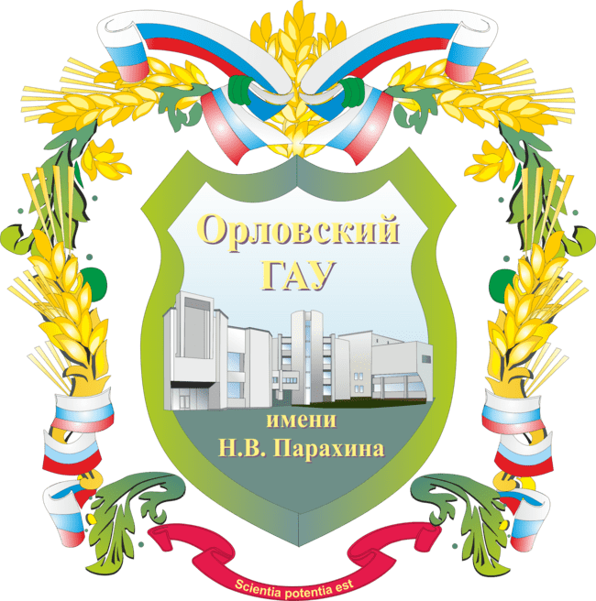

ИНФОРМАЦИОННОЕ ПИСЬМО

Руководителям высших учебных заведений и научно-исследовательских институтов

Уважаемые коллеги!
Приглашаем Вас принять участие в IV Международной научно-практической
интернет-конференции

«НАУЧНЫЕ ИССЛЕДОВАНИЯ - СЕЛЬСКОХОЗЯЙСТВЕННОМУ ПРОИЗВОДСТВУ»,
которая состоится
в ФГБОУ ВО Орловский ГАУ

20 марта 2025 года
Основные научные направления конференции
Секция 1. Достижения науки как один из факторов развития агробизнеса и экологии.
Секция 2. Современное развитие животноводства на основе новейших научных достижений.
Секция 3. Научные исследования в технологиях переработки продуктов животного и растительного происхождения: проблемы и перспективы развития.
Секция 4. Научные разработки в инновационном развитии агроинженерии и строительства.
Секция 5. Особенности подготовки специалистов аграрного профиля.
Секция 6. Экономическая эффективность внедрения научных разработок в сельскохозяйственное производство.
Секция 7. Исследования биотехнологии - агропромышленному комплексу.

Организационный комитет конференции.
Председатель: Березина Наталья Александровна - доктор технических наук, проректор по цифровизации, научной и инновационной деятельности ФГБОУ ВО Орловский ГАУ
Сопредседатели: Химичева Светлана Николаевна, кандидат биологических наук, и.о. директора Института прикладной экспериментальной ветеринарии и агробиотехнологий.
Ярован Наталья Ивановна, заведующая кафедрой биотехнологии и химии имени профессора Н.Е. Павловской, доктор биологических наук, профессор
Члены организационного комитета:
Воронкова Марина Владимировна – кандидат сельскохозяйственных наук, доцент
Ермакова Наталья Владимировна – кандидат биологических наук, доцент
Коношина Светлана Николаевна – кандидат сельскохозяйственных наук, доцент
Маркина Валентина Михайловна – кандидат химических наук, доцент

Формы участия в конференции:
1. Выступление с онлайн-докладом и публикация статьи.
- Заочное участие (только публикация статьи).
- Участие в качестве слушателя (онлайн участие без доклада).
Докладчикам для публикации и своевременной подготовки сборника необходимо направить по электронной почте: E-mail: chemistrysend@yandex.ru тексты статей и заявку с указанием направления конференции, которому соответствует тема доклада (статьи), в срок до 15 марта 2025 г.
Ссылка для участия в видеоконференции будет выслана зарегистрировавшимся участникам.
В электронном варианте каждая статья должна быть в отдельном файле и иметь отдельную заявку. В имени файла укажите фамилию первого автора и название статьи (фрагмент названия).
Оргкомитет конференции оставляет за собой право отклонять статьи, не соответствующие тематике конференции и выполненные с нарушением требований к оформлению. Статьи должны быть проверены на плагиат, оригинальность не менее 60 %.
Ответственность за содержание статьи и ее оригинальность несет автор.

Требования к оформлению материалов для публикации в сборнике Конференции
Текстовый редактор «Microsoft Word», формат листа - А5 (148x210мм); поля: верхнее - 2 см, нижнее - 2 см, левое -2,5 см, правое - 2 см, выравнивание по ширине, абзацный отступ - 1,0. Гарнитура шрифта - Times New Roman; размер - 10 кегль. Межстрочный интервал - одинарный. Объем материала - от 3 страниц и не более 5 страниц.
Публикация должна содержать следующие структурные элементы:
•УДК (10 шрифт, жирн., выравнивание слева).
•Название статьи (10 шрифт, жирн., прописные, выравнивание по центру).
•Фамилия, инициалы авторов (10 шрифт, жирн., выравнивание по центру).
•Полное название организации (10 шрифт, жирн., выравнивание по центру).
•Через 1 интервал название статьи, Ф.И.О. авторов и полное наименование организации на английском языке. (10 шрифт, жирн., прописные, выравнивание по центру)
•Через 1 интервал аннотация (до 500 знаков, включая пробелы) и ключевые слова (не менее 5) на русском и английском языках.
•Через 1 интервал текст статьи (10 шрифт, межстрочный интервал одинарный).
•Библиографический список (10 шрифт), оформляется в конце статьи в порядке использования источника в тексте под названием «Библиографический список». В тексте ссылки на литературу обозначаются квадратными скобками с указанием номера источника и через запятую - номера страницы: [6, с. 114]. Постраничные и концевые сноски запрещены.
•Рисунки. Любые графические материалы (чертеж, схема, диаграмма, рисунок) обозначаются словом «Рисунок» и нумеруются арабскими цифрами. Название рисунка располагается под рисунком на следующей строке по центру и выделяется жирным шрифтом.

Пример:

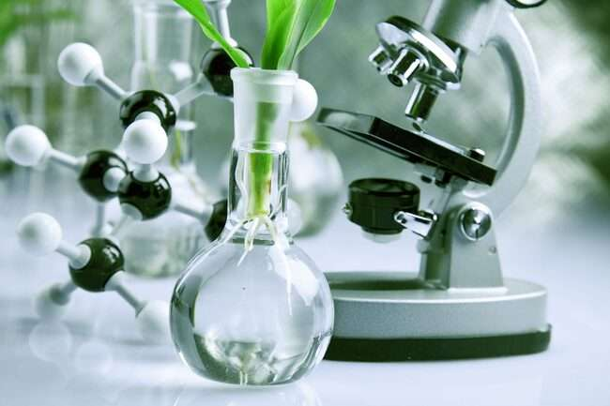
Рисунок 1 – Название рисунка

От текста рисунок отделяется сверху и снизу пустой строкой. На все рисунки в тексте должны быть ссылки (Рис. 1).

•Таблицы. Обозначаются словом «Таблица» и нумеруются арабскими цифрами. Обозначение и порядковый номер таблицы (без точки) выравниваются по правому краю, название таблицы - на следующей строке, по центру, выделяется жирным шрифтом.

Пример:
Таблица 1
Название таблицы

Шрифт в таблицах и рисунках - не менее 10 пт. От текста таблица отделяется сверху и снизу пустой строкой. На все таблицы в тексте должны быть ссылки (Табл. 1).

Образец оформления статьи

УДК 000.111. 222/333
АКТУАЛЬНЫЕ ПРОБЛЕМЫ ХИМИЗАЦИИ СЕЛЬСКОГО ХОЗЯЙСТВА
Иванов И.И.
ФГБОУ ВО «Орловский государственный аграрный университет имени Н.В. Парахина»,
г. Орёл, Россия

ACTUAL PROBLEMS OF AGRICULTURAL CHEMICALIZATION
Ivanov I.I.
Orel state agrarian university named after N.V. Parakhin, Orel, Russia

Аннотация: Текст, текст, текст, текст, текст, текст, текст, текст, текст.
Ключевые слова: текст, текст, текст, текст, текст.

Abstract: Text, text, text, text, text, text, text, text, text, text, text, text, text, text, text, text, text.
Keywords: text, text, text, text, text.

Текст статьи. Текст. Текст. Текст [1, с. 125]. Текст. Текст. Текст. Текст. Текст. Текст. Текст. Текст. Текст [2, с. 132].

Библиографический список
- Дурнев Г.И., Петрова С.Н., Сухоруков Д.С. Влияние норм высева, удобрений и подсева клевера лугового на урожайность ярового ячменя// Кормопроизводство.- 2010.- № 11. - С. 22-24.

ЗАЯВКА
на участие во III Международной научно-практической Интернет-конференции
«Научные исследования - сельскохозяйственному производству»
г. Орел, 20 марта 2025 года

ФИО автора
Название организации
Название секции
Тема доклада
Форма участия
- онлайн с докладом,
- онлайн с докладом и публикацией статьи,
- заочное участие с публикацией статьи,
- онлайн участие без доклада
E-mail
Телефон

Внимание! Направляя рукопись научной статьи в Оргкомитет, авторы выражают свое согласие на ее редактирование (литературное, техническое), опубликование и размещение в сети Интернет, в т.ч. в открытом доступе на официальном сайте Научной электронный библиотеки eLIBRARY (РИНЦ) и на сайте Орловского ГАУ, а также дают свое согласие ФГБОУ ВО Орловский ГАУ на обработку персональных данных (включая сбор, накопление, хранение, уточнение (обоснование, изменение), использование, распространение (передачу), обезличивание, блокировку и уничтожение) в соответствии с Федеральным законом от 27.07.2006 г. №152-ФЗ (ред. от 03.07.2016) «О персональных данных».

Сборник материалов будет издан после конференции.
Орг. взнос за участие в конференции не взимается.
Просим ознакомить с данным информационным письмом всех заинтересованных лиц.
По всем вопросам просьба обращаться
по тел. 8 (4962)-76-10-21, E-mail: n.yarovan@yandex.ru
Ярован Наталья Ивановна.

